**«Аналитик данных»**

**Пояснительная записка**

Выполнил

Вислов Иван

**Содержание**

1. Исходные данные 3

2. Задача 4

3. Описание АБ-Теста 6

3.1 Цель эксперимента 6

3.2 Дизайн эксперимента 6

3.3 Сплит-система 6

3.4 Таргет-метрики 6

3.5 Описание данных 6

4. Инструменты 8

4.1 Excel 8

4.2 Jupyter 8

4.3 Microsoft Word (MS Word) 9

5. Теоретическая часть 10

6. Решение 12

6.1 Импорт и анализ таблиц 12

6.2 Объединение таблиц 14

6.3 Автоматизация статистических вычислений 15

6.4 Чистка неверно заполненных точек 15

6.5 Расчет общих результатов АБ Теста 16

6.6 Сегментация результатов АБ Теста 17

6.7 Отчет по АБ Тесту 17

6.8 Калькулятор 18

7. Выводы 19

Приложение А. Датасет

Приложение Б. Python

Приложение В. Калькулятор SkyLenta

# Исходные данные

Вы работаете аналитиком данных в крупном ритейлере SkyLenta, который присутствует во многих российских городах.

Вы работаете в отделе продуктовой аналитики, и ваша текущая задача - проанализировать АБ-Тест, проведенный во всех городах.

# Задача

Вам необходимо проанализировать и визуализировать результаты, провести сегментацию, а также сделать выводы и сформулировать рекомендации для дальнейших запусков АБ Теста.

Также надо построить таблицу, которая будет в удобной форме хранить результаты АБ Теста.

Таблица, которая должна быть сформирована в результате исследования должна показывать для каждой торговой точки результат исследования. Перед составлением таблицы должны быть очищены данные, то есть удалены торговые точки, имеющие нулевые платежи или нулевое количество клиентов в контрольной или тестовой группе.

Поля таблицы должны быть следующими:

* city - город
* id_trading_point - уникальный идентификатор торговой точки, к которой прикреплен данный пользователь
* count_test - кол-во наблюдений в тестовой группе
* count_control - кол-во наблюдений в контрольной группе
* count_all - суммарное кол-во наблюдений
* percent_count - процент кол-ва наблюдений данной ТТ от всех наблюдений
* avg_payment_test - средний платеж в тестовой группе
* avg_payment_control - средний платеж в контрольной группе
* diff - разница между средними платежами
* sigma_test - стандартное отклонение платежей в тестовой группе
* sigma_control - стандартное отклонение платежей в контрольной группе
* ttest - значение статистического критерия (критерий Стьюдента для сравнения средних платежей)
* pvalue_ttest - pvalue статистического критерия (критерий Стьюдента для сравнения средних платежей)

В таблице также должен присутствовать флаг (лейбл), по которому можно будет разделить торговые точки по результатам эксперимента

* если результат (поле diff) положительный, и разница на самом деле есть (на основании p_value), то это положительный исход
* если результат (поле diff) отрицательный, и разница на самом деле есть (на основании p_value), то это отрицательный исход
* если разницы на самом деле нет (на основании p_value), то это нейтральный исход

Полученную таблицу необходимо выгрузить в Excel.

Три различных исхода должны быть выгружены на отдельные листы.

На основании этого Excel-файла будет построен калькулятор (на каждом листе свой калькулятор).

**ТЗ для калькулятора SkyLenta**

1. Положительные исходы

Внешним параметром должно быть количество потенциальных клиентов-покупателей за период времени *N*. Опираясь на поля *diff*, а также на долю покупателей в этой торговой точке среди всех, определите, какая выгода может быть получена от замены механики *A* на *B* при условии, что ей воспользуются *N* клиентов.

1. Отрицательные исходы

Конфигурация калькулятора такая же, как на положительных исходах. Необходимо рассчитать, какая сумма может быть потеряна, если мы заменим механику *А* на механику *В*.

c) Нейтральные исходы

Мы предполагаем, что результаты на эти торговых точках не видны, так как мы собрали слишком мало наблюдений. Мы хотим понять, какое количество наблюдений нам потребуется в каждой из этих торговых точек, чтобы разглядеть определенную разницу в средних платежах. Внешним параметром должно быть MDE - сумма в рублях (разница между средними платежами в группах), которая считается минимально значимой с точки зрения бизнеса. Для каждой торговой точки должно быть рассчитано кол-во наблюдений, необходимое для обнаружения разницы масштаба MDE (рассчитывать на основании стандартного отклонения платежей).

# Описание АБ-Теста

**3.1 Цель эксперимента**

Исследование альтернативного метода воздействия на клиентские покупки с помощью пуш-уведомлений.

Воздействие “контроль” - уведомление о новых товарах и скидках с помощью баннера в приложении

Воздействие “тест” - уведомление с помощью пуша (сообщение о товарах и скидках появится в уведомлениях приложения).

**3.2 Дизайн эксперимента**

Длительность эксперимента - 3 месяца.

География: в эксперименте задействованы все города присутствия в России.

**3.3 Сплит-система**

Клиенты разбиты на две группы одинакового размера случайным образом.

**3.4 Таргет-метрики**

* Конверсия из рекламы в покупку
* Средний чек

**3.5 Описание данных**

Исходный датасет представлен в приложении А.

Вкладка “Данные”:

* id_order - уникальный идентификатор покупки.
* id_client - уникальный идентификатор клиента.
* amt_payment - размер платежа.
* dtime_pay - дата и время оплаты.

Вкладка “Clients”:

* id_client - уникальный идентификатор клиента.
* dtime_ad - дата и время показа рекламного объявления (или баннером в приложении, или пуш-уведомлением, в зависимости от группы).
* nflag_test - группа эксперимента (0 - контроль, 1 -тест).
* id_trading_point - идентификатор торговой точки, к которой прикреплен данный пользователь.

Вкладка “Region_dict”:

* id_trading_point - уникальный идентификатор торговой точки, к которой прикреплен данный пользователь.
* city - название города.

# Инструменты

В данном разделе приведен перечень пакетов и программных компонентов, используемых для выполнения работы.

**4.1 Excel**

[Программа](https://ru.wikipedia.org/wiki/%D0%9A%D0%BE%D0%BC%D0%BF%D1%8C%D1%8E%D1%82%D0%B5%D1%80%D0%BD%D0%B0%D1%8F_%D0%BF%D1%80%D0%BE%D0%B3%D1%80%D0%B0%D0%BC%D0%BC%D0%B0) для работы с [электронными таблицами](https://ru.wikipedia.org/wiki/%D0%AD%D0%BB%D0%B5%D0%BA%D1%82%D1%80%D0%BE%D0%BD%D0%BD%D0%B0%D1%8F_%D1%82%D0%B0%D0%B1%D0%BB%D0%B8%D1%86%D0%B0) (входит в пакет [Microsoft Office](https://ru.wikipedia.org/wiki/Microsoft_Office))

**4.2 Jupyter**

[Интерактивный блокнот](https://ru.wikipedia.org/wiki/%D0%98%D0%BD%D1%82%D0%B5%D1%80%D0%B0%D0%BA%D1%82%D0%B8%D0%B2%D0%BD%D1%8B%D0%B9_%D0%B1%D0%BB%D0%BE%D0%BA%D0%BD%D0%BE%D1%82), веб-реализация [Python](https://ru.wikipedia.org/wiki/IPython)

Для реализации работы использованы следующие библиотеки и модули [Python](https://ru.wikipedia.org/wiki/IPython):

Pandas - [программная библиотека](https://ru.wikipedia.org/wiki/%D0%9F%D1%80%D0%BE%D0%B3%D1%80%D0%B0%D0%BC%D0%BC%D0%BD%D0%B0%D1%8F_%D0%B1%D0%B8%D0%B1%D0%BB%D0%B8%D0%BE%D1%82%D0%B5%D0%BA%D0%B0) на языке [Python](https://ru.wikipedia.org/wiki/Python) для обработки и [анализа данных](https://ru.wikipedia.org/wiki/%D0%90%D0%BD%D0%B0%D0%BB%D0%B8%D0%B7_%D0%B4%D0%B0%D0%BD%D0%BD%D1%8B%D1%85). Работа pandas с данными строится поверх библиотеки [NumPy](https://ru.wikipedia.org/wiki/NumPy), являющейся инструментом более низкого уровня. Предоставляет специальные структуры данных и операции для манипулирования числовыми [таблицами](https://ru.wikipedia.org/wiki/%D0%9C%D0%B0%D1%82%D1%80%D0%B8%D1%86%D0%B0_(%D0%BC%D0%B0%D1%82%D0%B5%D0%BC%D0%B0%D1%82%D0%B8%D0%BA%D0%B0)) и [временными рядами](https://ru.wikipedia.org/wiki/%D0%92%D1%80%D0%B5%D0%BC%D0%B5%D0%BD%D0%BD%D0%BE%D0%B9_%D1%80%D1%8F%D0%B4). Название библиотеки происходит от [эконометрического](https://ru.wikipedia.org/wiki/%D0%AD%D0%BA%D0%BE%D0%BD%D0%BE%D0%BC%D0%B5%D1%82%D1%80%D0%B8%D0%BA%D0%B0) термина [«панельные данные»](https://ru.wikipedia.org/wiki/%D0%9F%D0%B0%D0%BD%D0%B5%D0%BB%D1%8C%D0%BD%D1%8B%D0%B5_%D0%B4%D0%B0%D0%BD%D0%BD%D1%8B%D0%B5), используемого для описания многомерных структурированных наборов информации.

NumPy - библиотека с [открытым](https://ru.wikipedia.org/wiki/%D0%9E%D1%82%D0%BA%D1%80%D1%8B%D1%82%D0%BE%D0%B5_%D0%BF%D1%80%D0%BE%D0%B3%D1%80%D0%B0%D0%BC%D0%BC%D0%BD%D0%BE%D0%B5_%D0%BE%D0%B1%D0%B5%D1%81%D0%BF%D0%B5%D1%87%D0%B5%D0%BD%D0%B8%D0%B5) [исходным кодом](https://ru.wikipedia.org/wiki/%D0%98%D1%81%D1%85%D0%BE%D0%B4%D0%BD%D1%8B%D0%B9_%D0%BA%D0%BE%D0%B4) для [языка программирования](https://ru.wikipedia.org/wiki/%D0%AF%D0%B7%D1%8B%D0%BA_%D0%BF%D1%80%D0%BE%D0%B3%D1%80%D0%B0%D0%BC%D0%BC%D0%B8%D1%80%D0%BE%D0%B2%D0%B0%D0%BD%D0%B8%D1%8F) [Python](https://ru.wikipedia.org/wiki/Python). Возможности: поддержка многомерных [массивов](https://ru.wikipedia.org/wiki/%D0%98%D0%BD%D0%B4%D0%B5%D0%BA%D1%81%D0%BD%D1%8B%D0%B9_%D0%BC%D0%B0%D1%81%D1%81%D0%B8%D0%B2) (включая [матрицы](https://ru.wikipedia.org/wiki/%D0%9C%D0%B0%D1%82%D1%80%D0%B8%D1%86%D0%B0_(%D0%BC%D0%B0%D1%82%D0%B5%D0%BC%D0%B0%D1%82%D0%B8%D0%BA%D0%B0))); поддержка [высокоуровневых](https://ru.wikipedia.org/wiki/%D0%92%D1%8B%D1%81%D0%BE%D0%BA%D0%BE%D1%83%D1%80%D0%BE%D0%B2%D0%BD%D0%B5%D0%B2%D1%8B%D0%B9_%D1%8F%D0%B7%D1%8B%D0%BA_%D0%BF%D1%80%D0%BE%D0%B3%D1%80%D0%B0%D0%BC%D0%BC%D0%B8%D1%80%D0%BE%D0%B2%D0%B0%D0%BD%D0%B8%D1%8F) математических функций, предназначенных для работы с многомерными массивами.

Matplotlib - [библиотека](https://ru.wikipedia.org/wiki/%D0%91%D0%B8%D0%B1%D0%BB%D0%B8%D0%BE%D1%82%D0%B5%D0%BA%D0%B0_(%D0%BF%D1%80%D0%BE%D0%B3%D1%80%D0%B0%D0%BC%D0%BC%D0%B8%D1%80%D0%BE%D0%B2%D0%B0%D0%BD%D0%B8%D0%B5)) на языке программирования [Python](https://ru.wikipedia.org/wiki/Python) для визуализации данных [двумерной](https://ru.wikipedia.org/wiki/%D0%9A%D0%BE%D0%BC%D0%BF%D1%8C%D1%8E%D1%82%D0%B5%D1%80%D0%BD%D0%B0%D1%8F_%D0%B3%D1%80%D0%B0%D1%84%D0%B8%D0%BA%D0%B0#%D0%94%D0%B2%D1%83%D0%BC%D0%B5%D1%80%D0%BD%D0%B0%D1%8F_%D0%B3%D1%80%D0%B0%D1%84%D0%B8%D0%BA%D0%B0_(2D)) и [трёхмерной](https://ru.wikipedia.org/wiki/%D0%9A%D0%BE%D0%BC%D0%BF%D1%8C%D1%8E%D1%82%D0%B5%D1%80%D0%BD%D0%B0%D1%8F_%D0%B3%D1%80%D0%B0%D1%84%D0%B8%D0%BA%D0%B0#%D0%A2%D1%80%D1%91%D1%85%D0%BC%D0%B5%D1%80%D0%BD%D0%B0%D1%8F_%D0%B3%D1%80%D0%B0%D1%84%D0%B8%D0%BA%D0%B0) графикой.

Seaborn - библиотека для создания статистических графиков на Python. Она построена на основе matplotlib и тесно интегрируется со структурами данных pandas. Seaborn помогает изучить и понять данные. Его функции построения графиков работают с датасетами и выполняют все необходимы преобразования для создания информативных графиков.

Scipy - библиотека для [языка программирования](https://ru.wikipedia.org/wiki/%D0%AF%D0%B7%D1%8B%D0%BA_%D0%BF%D1%80%D0%BE%D0%B3%D1%80%D0%B0%D0%BC%D0%BC%D0%B8%D1%80%D0%BE%D0%B2%D0%B0%D0%BD%D0%B8%D1%8F) [Python](https://ru.wikipedia.org/wiki/Python) с [открытым](https://ru.wikipedia.org/wiki/%D0%9E%D1%82%D0%BA%D1%80%D1%8B%D1%82%D0%BE%D0%B5_%D0%BF%D1%80%D0%BE%D0%B3%D1%80%D0%B0%D0%BC%D0%BC%D0%BD%D0%BE%D0%B5_%D0%BE%D0%B1%D0%B5%D1%81%D0%BF%D0%B5%D1%87%D0%B5%D0%BD%D0%B8%D0%B5) [исходным кодом](https://ru.wikipedia.org/wiki/%D0%98%D1%81%D1%85%D0%BE%D0%B4%D0%BD%D1%8B%D0%B9_%D0%BA%D0%BE%D0%B4), предназначенная для выполнения научных и инженерных расчётов

Xlsxwriter — это API Python с открытым исходным кодом для записи файлов в формате Excel 2007+ XLSX. Используя API, можно записывать текст, формулы, числа и гиперссылки на несколько рабочих листов. Кроме того, API позволяет вставлять диаграммы, объединять ячейки, форматировать ячейки, применять фильтры, данные проверки, вставлять изображения PNG/JPEG/BMP/WMF/EMF, использовать многоформатные строки и многое другое.

**4.3 Microsoft Word (MS Word)**

[Текстовый процессор](https://ru.wikipedia.org/wiki/%D0%A2%D0%B5%D0%BA%D1%81%D1%82%D0%BE%D0%B2%D1%8B%D0%B9_%D0%BF%D1%80%D0%BE%D1%86%D0%B5%D1%81%D1%81%D0%BE%D1%80), предназначенный для создания, просмотра, редактирования и форматирования текстов статей, деловых бумаг, а также иных [документов](https://ru.wikipedia.org/wiki/%D0%A2%D0%B5%D0%BA%D1%81%D1%82%D0%BE%D0%B2%D1%8B%D0%B9_%D1%84%D0%B0%D0%B9%D0%BB), с локальным применением простейших форм [таблично](https://ru.wikipedia.org/wiki/%D0%A2%D0%B0%D0%B1%D0%BB%D0%B8%D1%86%D0%B0)-[матричных](https://ru.wikipedia.org/wiki/%D0%9C%D0%B0%D1%82%D1%80%D0%B8%D1%86%D0%B0_(%D0%BC%D0%B0%D1%82%D0%B5%D0%BC%D0%B0%D1%82%D0%B8%D0%BA%D0%B0)) алгоритмов (входит в пакет [Microsoft Office](https://ru.wikipedia.org/wiki/Microsoft_Office)).

# Теоретическая часть

В основе выполнения настоящей работы лежит анализ АБ-теста через анализ статистических критериев.

А/B-тест (эксперимент) — это аналитическая техника, цель которой — сравнение нескольких конфигураций/механик в процессах с помощью контрольной и тестовой группы.

Нормальное распределение — «идеальное распределение», свойства которого имеют корни в физике и теории вероятности. Также его называют “Распределение Гаусса” или “Распределение Муавра”

Кривая нормального распределения по форме похожа на купол, симметричный относительно своей вершины.

𝑋 ~ 𝑁 (𝜇, 𝜎)

У нормального распределения два параметра:

𝜇 — точка центра распределения,

𝜎 — разброс распределения, который определяет, насколько приплюснутым или, наоборот, высоким будет форма кривой распределения.

Нормальное стандартное распределение — это нормальное распределение с фиксированными параметрами Nu (𝜇 = 0, 𝜎 = 1).

Для анализа АБ-теста в работе использовано Распределение Стьюдента и t-критерий. t-распределение Стьюдента — это нормальное стандартное распределение, деленное на нормированный на свои степени свободы хи-квадрат.

Сравним нормальное стандартное распределение и распределение Стьюдента:

- они оба симметричны

- они оба центрированы в нуле

- разница заключается в “толщине хвостов”

Для принятия или отклонения теста в пользу контроля нами сравниваются статистические критерии.

Статистический критерий — это некое значение, с помощью которого мы можем принять или отклонить нулевую гипотезу H₀ (по сравнению с H₁).

Если значение статистического критерия попадает в область принятия, то наша гипотеза H₀ подтверждается по сравнению с H₁.

Если значение статистического критерия попадает в критическую область, то наша гипотеза H₁ подтверждается по сравнению с H₀ (или можно сказать, что H₀ отвергается по сравнению с H₁).

Критическая зона, которая в нашем случае составляет 5% (α) от всей площади графика под кривой плотности стандартного нормального распределения, разбита на две симметричные части — по 2.5% с каждой стороны (рисунок 5.1).

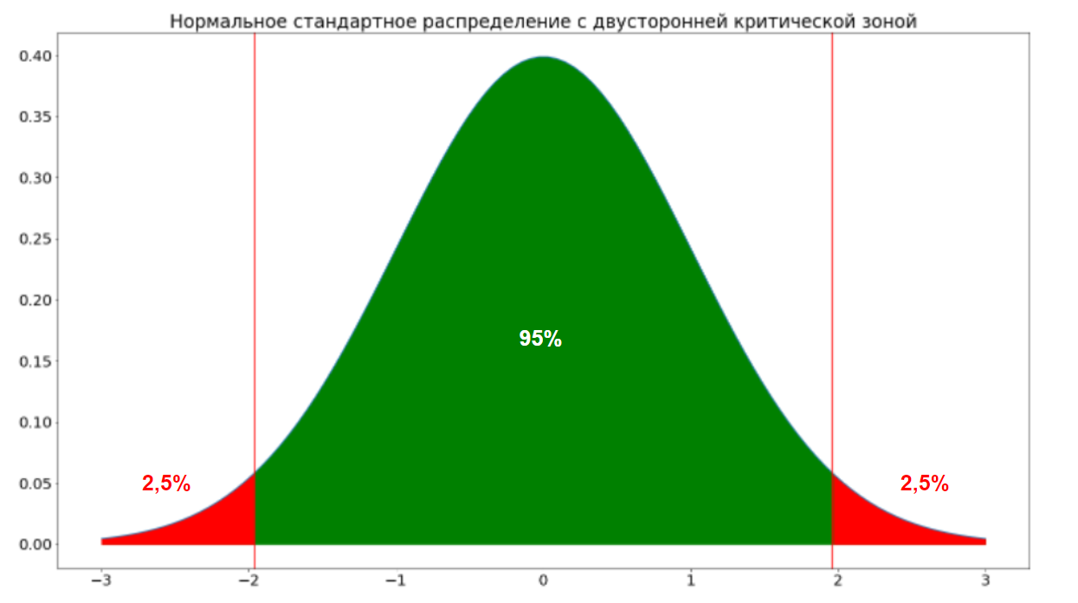

Рисунок 5.1

P_value — это накопленная доля площади под кривой плотности, которая соответствует нашему рассчитанному статистическому критерию. Его можно воспринимать как «относительную силу нулевой гипотезы». Если p_value, соответствующее нашему статистическому критерию, больше, чем уровень значимости α, то «нулевая гипотеза сильная» и ее нужно принять по сравнению с альтернативной гипотезой.

Для построения нормального распределения требуется статистически значимое количество данных (измерений). В некоторых случаях для оценки результатов АБ-теста не хватает данных, в этом случае устанавливается MDE для корректности эксперимента.

MDE (Minimum Detectable Effect) — это минимальная разница между двумя группами, которая считается значимой (обычно с точки зрения бизнеса).

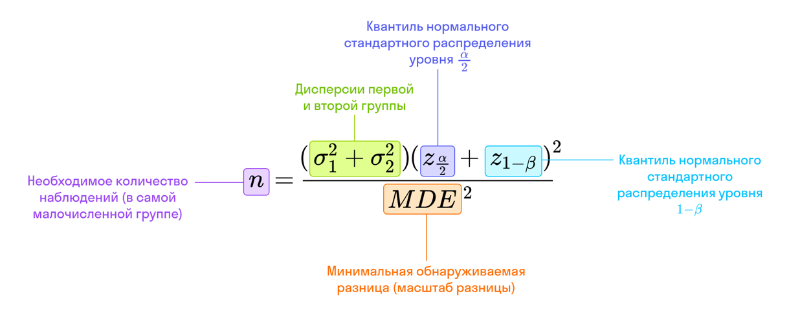

# Решение

Решения по обработке и работе с данными представлены в приложении Б и В.

**6.1 Импорт и анализ таблиц**

6.1.1 Импортируем данные в окружение Jupyter Notebook.

Импорт данных осуществляется с помощью функции “.read_exel”

Выгрузим информацию с листа “Данные” в датафрейм “df_date”, “Clients” в “df_clients”, “Region_dict” в датафрейм “df_reg_dict”

6.1.2 Изучаем все три таблицы и проверяем их на наличие пустых значений.

Для изучения таблиц используем функции “.describe()” и “.info()”

Результаты исследования приведены на рисунках 6.1.2.1…6.1.2.3

|  |  |
| --- | --- |
|  |  |

Рисунок 6.1.2.1

|  |  |
| --- | --- |
|  |  |

Рисунок 6.1.2.2

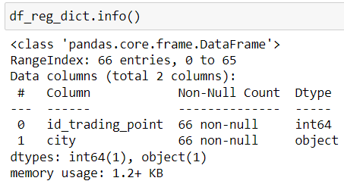

Рисунок 6.1.2.3

6.1.3 Исключаем из таблиц все строки, в которых есть “нулловые” значения.

По итогам очистки количество строк в таблице “df_date” сократилось с 38 691 до 36 519.

Для таблицы “df_clients” аналогичные значения составили 55 605 и 55 356 соответственно.

Таблица “df_reg_dict” без изменений

6.1.4 Исследуем количество торговых точек в каждом городе - строим группировку по количеству в каждом городе и визуализируем с помощью гистограммы.

Проводим группировку с помощью функции “.groupby”.

Гистограмма с группировкой приведена на рисунке 6.1.4.

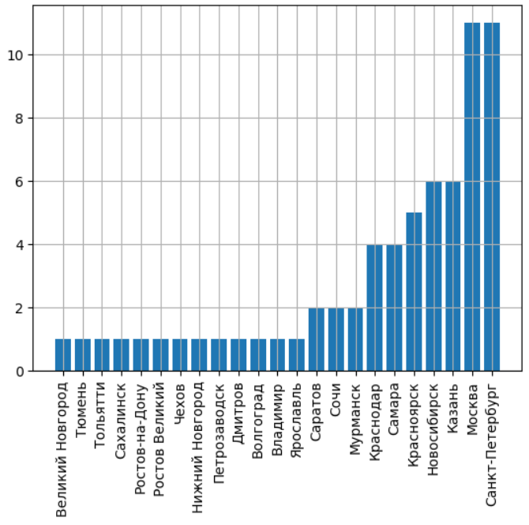

Рисунок 6.1.4

**6.2 Объединение таблиц**

6.2.1 У одного клиента может быть несколько платежей. Строим агрегацию таблицы с платежами, где вычисяем сумму платежей на каждого клиента.

Проводим группировку с помощью функции “.groupby”.

6.2.2 Соединяем (по клиенту) сгруппированную таблицу с платежами с клиентской таблицей. Убеждаемся, что в таблице остались все клиенты из клиентской таблицы.

Соединяем таблицы с помощью функции “ .merge”

6.2.3 Заполняем нулями суммы покупок тех клиентов, которые их не совершали

6.2.4 С помощью словаря регионов подтягиваем к каждой торговой точке город, в котором она находится.

Соединяем таблицы с помощью функции “ .merge”

6.2.5 Создаем поле флаг платежа, который принимает значения 0 или 1 в зависимости от того, заплатил клиент или нет.

Для создания условия используем пакет “numpy”

**6.3 Автоматизация статистических вычислений**

6.3.1 Создаем функцию test_calc, которая будет вычислять значение t-критерия (критерия Стьюдента) и p_value для сравнения средних и с помощью функции print выводить сообщение о том, существует ли разница между средними (на основании p_value).

Аргументы функции: r1 (первая выборка), r2 (вторая выборка), alpha (уровень значимости - имеет значение по умолчанию 5%).

Теоретическая часть по распределениям и статистическим гипотезам приведена в разделе 5.

6.3.2 Создаем функцию mann_whitney_func, которая будет рассчитывать значение критерия Манна Уитни и p_value для сравнения распределений и с помощью функции print выводить сообщение о том, существует ли разница между средними (на основании p_value).

Аргументы функции: r1 (первая выборка), r2 (вторая выборка), alpha (уровень значимости - имеет значение по умолчанию 5%).

Теоретическая часть по распределениям и статистическим гипотезам приведена в разделе 5.

**6.4 Чистка неверно заполненных точек**

6.4.1 Создаем пустой список. Запускаем цикл по всем торговым точкам и добавляем к этому списку все торговые точки, в которых не было заплачено ни одного рубля ни одним клиентом.

Перечень торговых точек: [739.0, 866.0, 46.0, 1099.0, 1015.0, 603.0, 810.0, 800.0, 228.0, 26.0, 7.0, 23.0, 4.0, 1.0, 13.0]

6.4.2 Создаем еще один пустой список. Запускаем цикл по всем торговым точкам и добавляем к этому списку все торговые точки, в которых пустует или контрольная, или тестовая группа.

Перечень торговых точек: [739.0, 866.0, 1099.0, 1015.0, 603.0, 810.0, 800.0, 228.0]

**6.5 Расчет общих результатов АБ Теста**

6.5.1 Отбрасываем все торговые точки, которые были обнаружены в пункте 6.4.

По итогам операции количество записей в таблице сократилось до 45 318.

6.5.2 Изображаем гистограмму платежей, на которой различными цветами изображены группы “тест” и “контроль”.

Гистограмма распределения платежей по группам приведена на рисунке 6.5.2. Данные очищены от нулевых значений, являющимися статистическими выбросами.

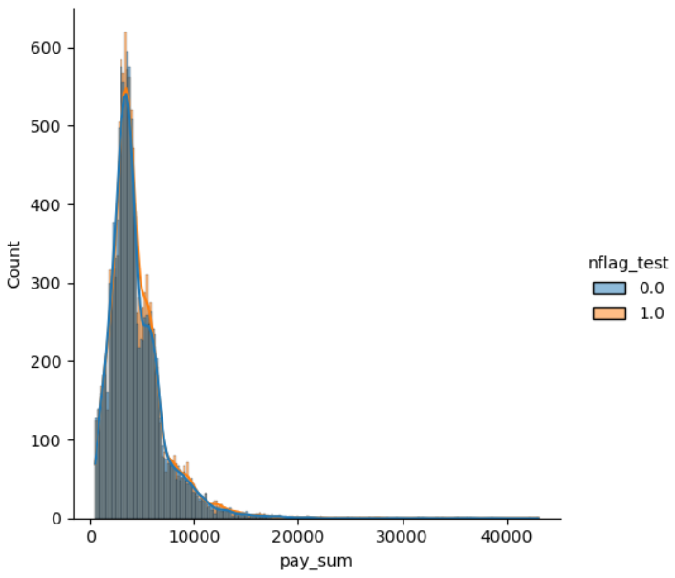

Рисунок 6.5.2

6.5.3 Применяем функцию test_calc (сравниваем средние платежи)

Результат применения функции test_calc приведен на рисунке 6.5.3

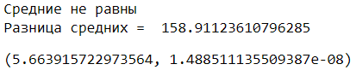

Рисунок 6.5.3

6.5.4 Применяем функцию test_calc (сравниваем конверсию в платеж, то есть r1 и r2 — это ряды нулей и единиц, в зависимости от того, оплатил ли что-то клиент или нет).

Результат применения функции test_calc приведен на рисунке 6.5.4

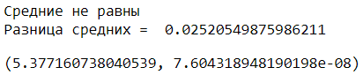

Рисунок 6.5.4

6.5.5 Применяем функцию mann_whitney_func.

Результат применения функции mann_whitney_func приведен на рисунке 6.5.5



Рисунок 6.5.5

**6.6 Сегментация результатов АБ Теста**

Повторяем аналитику из пункта 6.5 в отношении каждого города в отдельности, запуская цикл.

Результаты анализа приведены в приложении Б – раздел 6. Данные очищены от нулевых значений, являющимися статистическими выбросами.

**6.7 Отчет по АБ Тесту**

Создаем пустой датафрейм. Запускаем цикл по всем торговым точкам.

Результаты анализа приведены в приложении Б – раздел 7.

Заполняем для каждой торговой точки все поля, указанные в разделе 2.

Задаем один из трех лейблов, в зависимости от результата теста в данной торговой точке.

Для создания условия используем пакет “numpy”

Выгружаем полученные результаты в Excel. Разносим результаты по трем разным листам в зависимости от лейбла.

Полученные результаты представлены в приложении Б – раздел 7 и приложении В.

**6.8 Калькулятор**

ТЗ на построение калькулятора описано в разделе 2.

Калькулятор представлен в приложении В.

В качестве параметров для расчета прибыли и потерь используем количество клиентов.

Положительные исходы: умножение diff на кол-во клиентов (параметр) и умножение на долю данной торговой точки среди всех торговых точек.

Потенциальная прибыль, зависящая от количества клиентов, указана на листе «Положительные исходы» - приложение В.

Отрицательные исходы: такая же механика, только с отрицательными и статистически подтвержденными diff.

Потенциальные потери, зависящие от количества клиентов, указаны на листе «Отрицательные исходы» - приложение В.

Нейтральные исходы: воспользуемся формулой минимального кол-ва наблюдений для АБ Теста. В качестве сигмы берем сигму контроля или минимум из сигм контроля и теста.

В связи с тем, что для некоторых торговых точек затруднительно посчитать прибыль или потери ввиду недостаточности количества измерений, то на листе «Нейтральные исходы» - приложение В, приведено рекомендуемое количество наблюдений в зависимости от статистически значимой средней разности чеков (параметр – MDE).

# Выводы

По результатам первичного анализа обнаружены пустые значения на листах “Данные” и “Clients” в исходном датасете, которые исключены для снижения вероятности получения выбросов и построения распределения, по форме близкого к нормальному.

На основании сравнения средних платежей в контрольной и тестовой группе, а также конверсии в платежи внутри групп, обнаружена статистически значимая разница.

Визуализация результатов по каждой торговой точке приведена в приложении Б.

На основании данных теста, построен калькулятор – приложение В, в котором указаны потенциальная прибыль и убытки по каждой торговой точке.

Потенциальная прибыль превышает потенциальные убытки, но в связи с тем, что для некоторых торговых точек затруднительно посчитать прибыль или потери ввиду недостаточности количества измерений, то на листе «Нейтральные исходы» - приложение В, приведено рекомендуемое количество наблюдений в зависимости от статистически значимой средней разности чеков (параметр – MDE).

Тест имеет скорее позитивный, чем негативный эффект для компании, но для комплексной оценки рекомендуется его продление.

# Приложение А. Датасет

# Приложение Б. Python

# Приложение В. Калькулятор SkyLenta